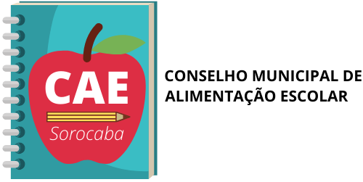
Conselho de Alimentação Escolar (CAE)

REUNIÕES E VISITAS
CONSELHO DE ALIMENTAÇÃO ESCOLAR
2021

DIA 18/02/2021 visita às 09:00h.  INES CESAROTTI E CEI 107 | DIA 09/06/2021 reunião às 13:00h
DIA 24/02/2021 reunião às 13:00h.  PARECER DE CONTAS | DIA 07/07/2021 reunião às 13:00h.  ELABORAÇÃO PARA ELEIÇÃO
DIA 02/03/2021 reunião às 13:00h.  PRESTAÇÃO DE CONTAS | DIA 17/08/2021 visita às 09:00h.
DIA 15/03/2021 visita às 09:00h. | DIA 03/09/2021 reunião às 13:00h.
DIA 14/04/2021 reunião às 13:00h. | DIA 07/10/2021 reunião às 13:00h.  TRANSIÇÃO DOS CONSELHEIROS
DIA 11/05/2021 visita às 09:00h. | DIA 09/11/2021 visita às 09:00h.

